Чёваш Республики  Вёрнар муниципаллё округ.н  администраций.  ЙЫШЁНУ  24. 01. 2024 =? № 32  Вёрнар поселок. | 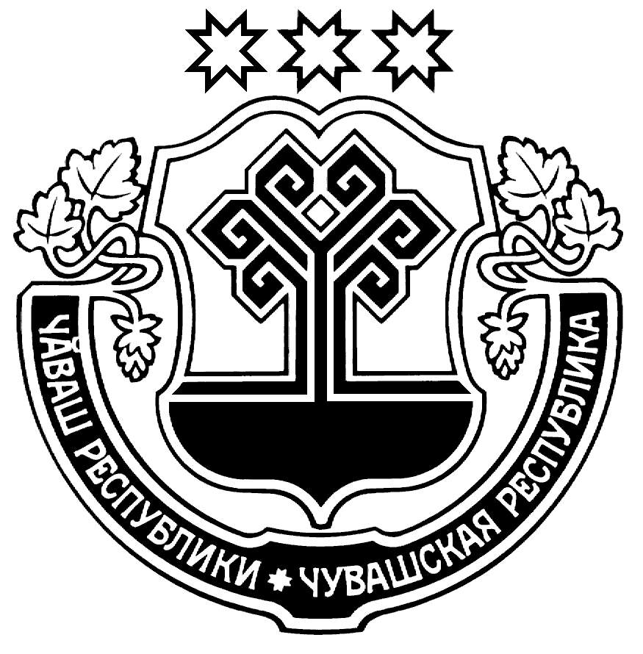 | Чувашская Республика  Администрация  Вурнарского муниципального округа  ПОСТАНОВЛЕНИЕ  24. 01. 2024 г. № 32  п. Вурнары

О проведении в Вурнарском муниципальном округе в 2024 году Года семьи и Года экологической культуры и бережного природопользования

Во исполнение Указа Президента Российской Федерации от 22.11.2023 № 875 «О проведении в Российской Федерации Года семьи» и Указа Главы Чувашской Республики от 04.09.2023 № 120 «Об объявлении в Чувашской Республике 2024 года Годом экологической культуры и бережного природопользования», администрация Вурнарского муниципального округа Чувашской Республики постановляет:
1. Образовать организационный комитет по проведению в Вурнарском муниципальном округе Года семьи и Года экологической культуры и бережного природопользования, согласно приложению № 1 к настоящему постановлению.
2. Утвердить план основных мероприятий по проведению в Вурнарском муниципальном округе в 2024 году Года семьи, согласно приложению № 2 к настоящему постановлению.
3. Утвердить план основных мероприятий по проведению в Вурнарском муниципальном округе в 2024 году Года экологической культуры и бережного природопользования, согласно приложению № 3 к настоящему постановлению.
4. Отделу цифрового развития и информационных технологий администрации Вурнарского муниципального округа систематически освещать мероприятия, проводимые в Вурнарском муниципальном округе в рамках Года семьи и Года экологической культуры и бережного природопользования.
5. Рекомендовать АУ «Редакция Вурнарской районной газеты «Сентеру суле» («Путь Победы») систематически освещать в средствах массовой информации мероприятия, проводимые в рамках Года семьи и Года экологической культуры и бережного природопользования.
6. Контроль за ходом выполнения данного постановления возложить на заместителя главы администрации Вурнарского муниципального округа - начальника отдела образования и молодежной политики Фирсова А.Н.

Глава Вурнарского
муниципального округа Н.В. Никандрова

Исп. Алексеева И.О.
8(83537) 2-53-87

